《计算机组成原理I》实验报告 |  | 天津大学本科生实验报告专用纸
学院 软件学院 年级 2018 级 班级 一班 姓名 张辰宇 学号 3018216056  课程名称 计算机组成原理I 实验日期 2019.5.7 成绩  同组实验者 无 |  | 三．实验原理与步骤（注：步骤不用写工具的操作步骤，而是设计步骤）  一位全加器：  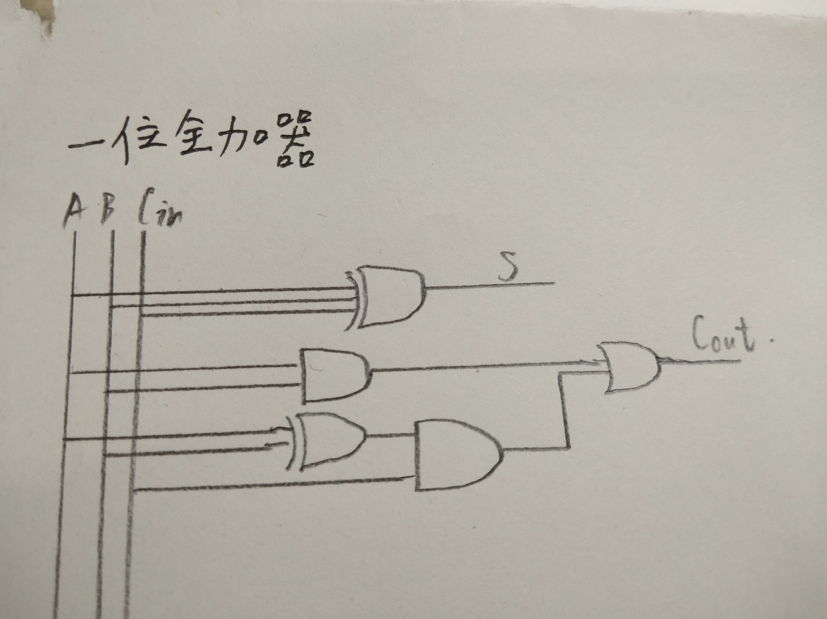  因为补码的特性，加法和减法可用同一个加法器实现。  减一个数等于加这个数的补码。  判定溢出：  加法：  ov[0] = addov;//溢出  ov[1] = (A[3] ~^ B[3]) & (A[3] ^ y0[3]);  减法：  if (B == 0) ov[0] = 0;  else ov[0] = ~addov;  if (B == 8) ov[1] = ~A[3];  else ov[1] = (A[3] ~^ b[3]) & (A[3] ^ y0[3]);  ALU代码如下：  定义接口：  module alu(  input logic [3:0] A, B, aluop,  output logic [3:0] y0, y1,  output logic [1:0] ov  );  有符号：  4'b1010:begin  logic [7:0]y;  logic [3:0]a, b;  if (A[3] & B[3]) begin  a = ~A + 1; b = ~B + 1;  y = a * b;  end  else if (A[3]) begin  a = ~A + 1;  y = ~(a * B) + 1;  end  else if (B[3]) begin  b = ~B + 1;  y = ~(A * b) + 1;  end  else y = A * B;  y1 = y[7:4]; y0 = y[3:0];  ov = 0;  end  加减法运算：  4'b1011:begin  a = A; b = B; y0 = Y; ov[0] = addov;  ov[1] = (A[3] ~^ B[3]) & (A[3] ^ y0[3]);  y1 = 0;  end  4'b1100:begin  a = A; b = ~B + 1; y0 = Y;  if (B == 0) ov[0] = 0;  else ov[0] = ~addov;  if (B == 8) ov[1] = ~A[3];  else ov[1] = (A[3] ~^ b[3]) & (A[3] ^ y0[3]);  y1 = 0;  end  SLT：  4'b1101:begin  if (A[3] & B[3]) y0 = ((~B + 1) < (~A + 1));  else if (B[3]) y0 = 0;  else if (A[3]) y0 = 1;  else y0 = (A < B);  y1 = 0; ov = 0;  end  module tb(  );  logic [3:0]A, B, aluop, Y0, Y1;  logic [1:0]ov;  alu dut(.A(A), .B(B), .aluop(aluop), .y0(Y0), .y1(Y1), .ov(ov));  logic [3:0]Y0expected, Y1expected;  logic [1:0]ovexpected;  logic [21:0]Y[49:0];  initial begin  $readmemb("test1.txt", Y);  for(int i = 0; i < 50; i ++) begin  {A, B, aluop, Y0expected, Y1expected, ovexpected} = Y[i][11:0]; #10;  if (Y0 != Y0expected || Y1 != Y1expected || ov != ovexpected)  $display($time, "wrong in test %d", i);  end  end  // $monitor($time, "%b_%b_%b_%b_%b_%b", A, B, aluop, Y0, Y1, ov);  endmodule  对自动化的测试非常不熟练，还要加强学习。  教师签字：  年 月 日
实验项目名称 算术逻辑单元（ALU）的设计与实现
- 实验目的
1. 掌握全加器和行波进位加法器的结构；
2. 熟悉加减法运算及溢出的判断方法；
3. 掌握算术逻辑单元（ALU）的结构；
4. 熟练使用 SystemVerilog HDL 的行为建模和结构化建模方法对 ALU 进行
描述实现；
5. 为实验 7——单周期 MIPS 处理器的设计与实现奠定基础。

- 实验内容
基于 SystemVerilog HDL 设计并实现一个 4 位 ALU 单元。整个工程的顶层
模块如图 3-4 所示，输入/输出端口如表 3-2 所示。ALU 单元以拨动开关作为操
作数 A、B 以及操作类型控制信号 aluop 的输入，使用 2 个七段数码管显示 ALU
单元的运算结果（1 个数码管用于显示非乘法结果以及乘法结果的低 4 位，另一
个数码管显示乘法结果的高 4 位），使用 2 个 LED 灯显示加/减法是否溢出。注
意，顶层模块由两个子模块组成，其中，一个是 ALU 单元，另一个是 7 段数码
管动态显示扫描单元。同学们只需要实现 ALU 单元即可，动态显示扫描单元在
工程中直接提供。

完成上述 ALU 单元的设计，必需满足如下几点要求：
1. ALU 单元的输入 A 和 B 均是补码形式。
2. 实现加法和减法时，不能使用“+”和“-”两种运算符，且只能使用一个加法
器。即加/减法运算（包括无符号数和有符号数）只能通过一个加法器和
其它逻辑电路实现。
3. 在实现加/减法时，需要分无符号数和有符号数两种情况考虑溢出条件。
4. 可以使用“*”运算符实现乘法，但该运算符在只适用无符号数的乘法，有
符号数的乘法需要同学们考虑如何处理。
5. 实现算术右移时，不能使用运算符“>>>”。

logic [3:0]a, b, Y;
logic addov;
rca add(.A(a), .B(b), .Y(Y), .ov(addov));//加法器
always_comb begin
if (aluop <= 8) begin
y1 = 0; ov = 0;
end
case(aluop)

逻辑运算：
4'b0000: y0 = A & B;
4'b0001: y0 = A | B;
4'b0010: y0 = A ^ B;
4'b0011: y0 = ~(A & B);
4'b0100: y0 = ~(A | B);
4'b0101: y0 = ~(A ^ B);

移位运算：
4'b0110: y0 = A << B[1:0];
4'b0111: y0 = A >> B[1:0];
4'b1000:begin
if (A[3] == 0) y0 = A >> B[1:0];
else begin
case (B[1:0])
2'b00: y0 = A;
2'b01: y0 = {1'b1, A[3:1]};
2'b10: y0 = {2'b11, A[3:2]};
2'b11: y0 = {3'b111, A[3]};
endcase
end
end

乘法运算：
无符号：
4'b1001:begin
logic [7:0]y; y = A * B;
y1 = y[7:4]; y0 = y[3:0]; ov = 0;
end

其他：
default:begin
y1 = 0; y0 = 0; ov = 0;
end
endcase
end
endmodule

四．仿真与实验结果（注：仿真需要给出波形图截图，截图要清晰，如果波形过长，可以分段截取；实验结果为开发板验证的截图）
